Математика и информатика:
разноуровневое обучение в рамках единых учебных тем

Семён Посицельский, методист кафедры начального образования МИОО

Одной из ключевых особенностей курса «Математика и информатика» для 1–4 классов (коллектив авторов под руководством академика РАН А. Л. Семёнова) является принципиально новый подход к проблеме разноуровневого обучения. Авторы исходили из того, что крайне неоднородный уровень подготовки детей, пришедших в первый класс, является фундаментальным фактором, требующим особых педагогических методов.

Когда восьмиклассники впервые появляются на уроке химии, мало кто из них имеет представление о галогенах или об электроотрицательности. Совсем иначе выглядит ситуация в сентябре первого класса на уроке математики. Скорее всего, среди детей, впервые пришедших в школу, найдутся как те, кто легко складывают 27 и 38, так и те, кто с трудом вычитает три из пяти. Как выстроить урок, чтобы на нём те и другие смогли что-то узнать и чему-то научиться?

Авторы курса исходят из того, что движение по линии «обязательного минимума» (расширение числового пространства, введение арифметических операций) должно быть достаточно медленным (особенно в первом классе). Это необходимо для того, чтобы дети, пришедшие в школу со сравнительно низким уровнем подготовки, могли эффективно учиться.

При таком медленном развитии основных тем возникает вопрос: чем в это время займутся сильные школьники? Традиционно эту проблему решают с помощью «головоломок» и задач «на смекалку». Такие задания в какой-то мере могут «занять» сильных детей, но при этом не происходит полноценного обучения этих детей – знания и умения не накапливаются, мысль от задачи к задаче не получает должного развития.

Очевидно, не является решением проблемы и вариант, при котором все ученики изучают один и тот же курс, но движутся по нему с разной скоростью. Такая форма обучения не позволяет реализовать потенциал детского коллектива: учитель не может организовать общее обсуждение, поскольку каждый ученик изучает свою тему. В результате у детей не формируются навыки научной дискуссии, не развивается математическая речь.

В курсе «Математика и информатика» проблема «сильных» и «слабых» учеников решается за счет того, что все дети изучают одну и ту же тему, но им предлагаются задачи очень разной сложности. Задания повышенного уровня тесно связаны с общей темой урока, не требуют дополнительных понятий – условия этих задач будут ясны всем ученикам. Но для решения этих задач требуются идеи и методы, выходящие за рамки обязательной программы. Некоторые из этих методов сильные дети придумают сами, и учитель сможет обсудить их на уроке со всеми ребятами. Такое обсуждение будет полезно и тем, кто смог сам решить трудную задачу, и тем, кто не может самостоятельно придумать метод, но может его понять и применять в дальнейшем, и тем, кто сможет лишь проконтролировать, что найденное другими ребятами решение в самом деле отвечает условию задачи.

Таким образом, при изучении этого курса «слабые» дети освоят обязательную программу, а «сильные» будут изучать те же темы «шире» и «глубже».

В задачах базового уровня может требоваться изучить данный объект (сосчитать, измерить, сравнить). В более сложных задачах ученикам предлагается построить объект (или даже все возможные объекты) с заданными свойствами.

Приведём примеры из разных учебных тем.

Задача с монетами. Базовый уровень. (Рис.1)
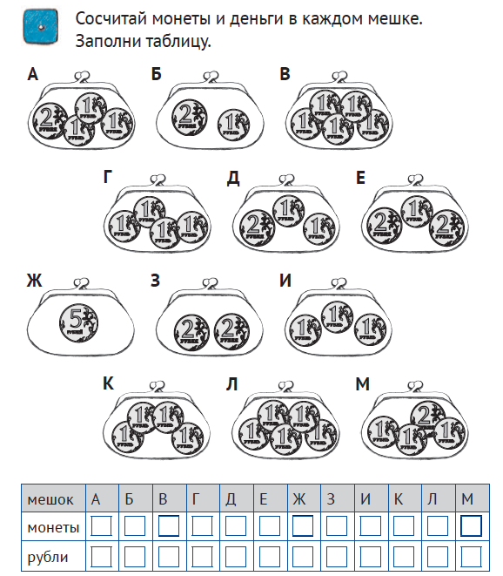

Рис. 1

Приведем теперь более сложную задачу на ту же тему (Рис. 2)

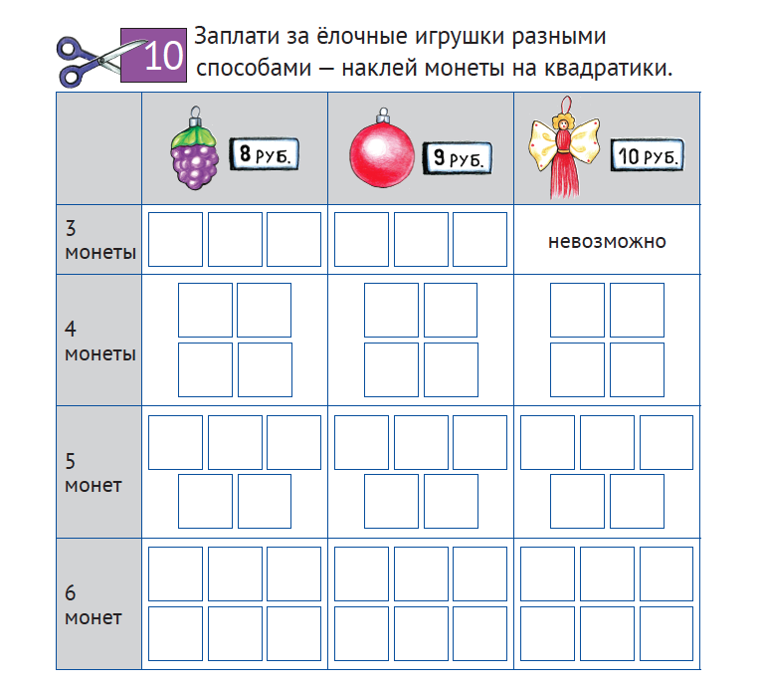

Рис. 2

В этой задаче ребёнок работает с теми же понятиями, что и в предыдущей (количество монет и сумма денег). Но если в предыдущей задаче он изучал готовые кошельки (мешки монет), то здесь уже должен “конструировать” сам.

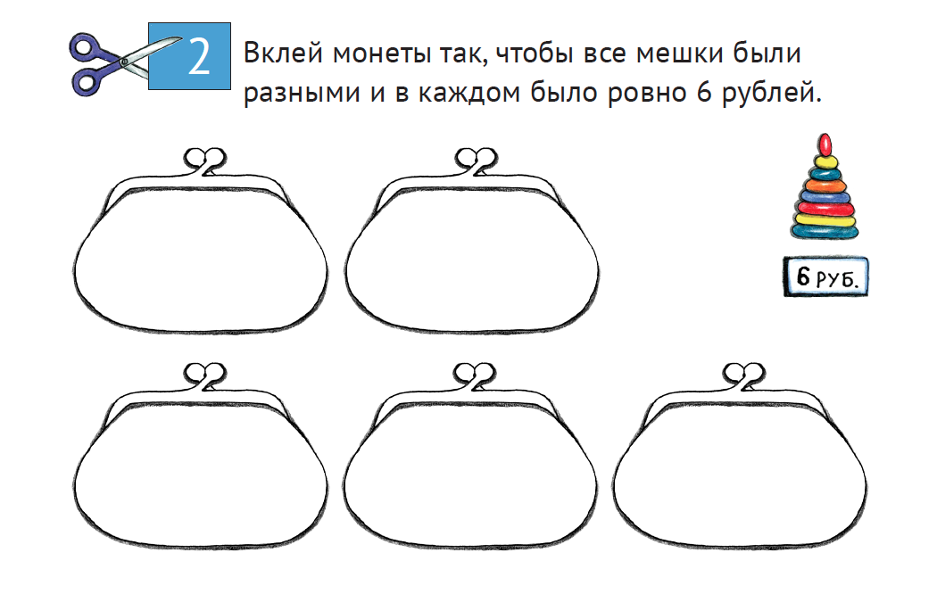

Рис. 3

Здесь требуется заплатить 6 рублей пятью разными способами. В задачах такого рода возможно полное или неполное решение. Кто-то из детей сможет предложить только два или три варианта. А кто-то постарается придумать шестой вариант и выяснит, что это невозможно. (Рис. 3)

Измерение отрезков. Базовый уровень. (Рис. 4)
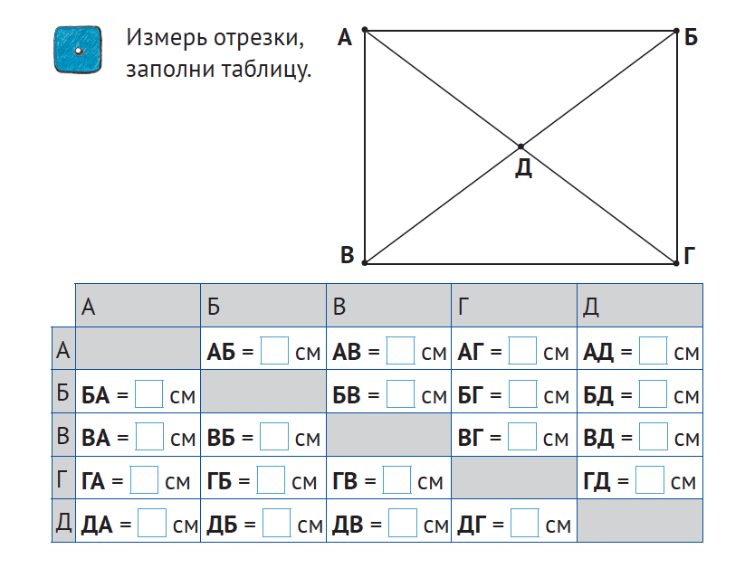
Рис. 4

Это одна из первых задач на измерение отрезков. С ней должны справиться все учащиеся. В то же время, ребенок может решить задачу быстрее, если заметит, что каждый отрезок встречается в этой таблице дважды. Кроме того, школьник может “почувствовать” и объяснить, что, например, отрезок АГ равен сумме отрезков АД и ДГ.

Более сложная задача. (Рис. 5)

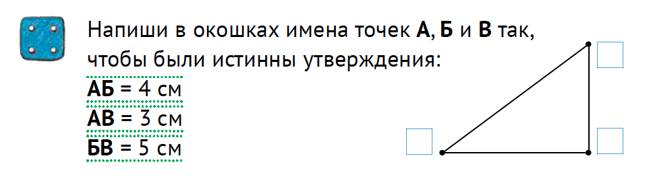
Рис. 5
Эта задача отличается от предыдущей тем, что здесь ребенок должен размечать имена точек на чертеже, “доделывать” его (а не только измерять на готовом чертеже).

В этом направлении возникают достаточно трудные задачи. (Рис. 6)

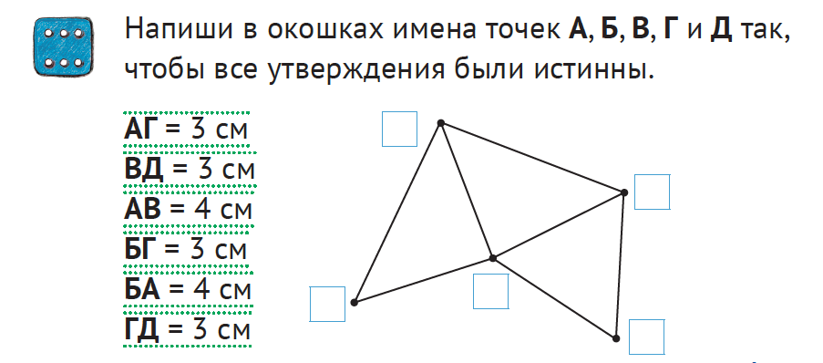
Рис. 6

Неожиданным образом, интересные задачи разной сложности возникают даже при расположении точек на одной прямой. Приведем здесь одну из таких задач.
(Рис. 7)

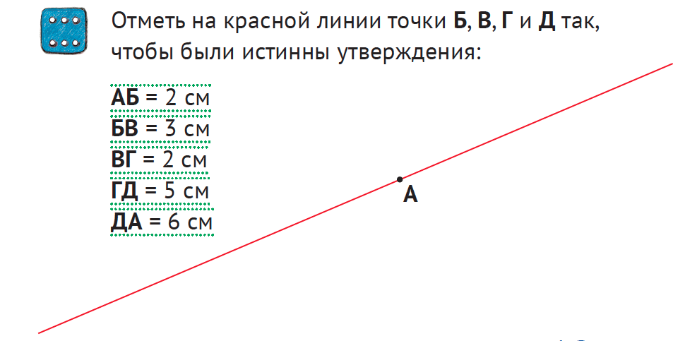
Рис. 7

Мы уделили здесь особое внимание геометрии, чтобы продемонстрировать, что и в начальной школе есть возможность решать геометрические задачи, весьма разнообразные по содержанию и уровню сложности.

Таким образом, в курсе “Математика и информатика” базовые понятия изучаются достаточно медленно, и ученики со слабой подготовкой имеют достаточно времени, чтобы освоить необходимые концепции и компетенции. С другой стороны, мотивированные школьники с хорошей подготовкой тренируются в решении достаточно сложных задач, осваивают новые алгоритмы деятельности, развивают формальное и конструктивное мышление. При этом удается сохранить общий предмет изучения, все учащиеся вовлечены в решение похожих (иногда даже – одних и тех же) задач, которые они могут обсуждать между собой. Задача учителя – организовать в классе дискуссию так, чтобы каждый ребенок смог на своем уровне принять участие в обсуждении.

